RealisÈ par :

imane enguady | Geneviève N'KAWUA|

amine mohammed amine khachab

Gestion des emplois des temps

description de l’application

ENCADRè PAR:

M.zakaria itahrioun

1. **Présentation du projet**

Notre sujet consiste à la Réalisation d’une application php qui permet de gestion des emplois de temps

1. **Besoins d’utilisateurs :**

* administration :

- création des emplois de temps

- modifier/supprimer des horaires, les cours, les salles

* professeur/étudiants :

- consulter les emplois de temps

1. **la conception de l’application**

* **Le diagramme de cas d’utilisation :**

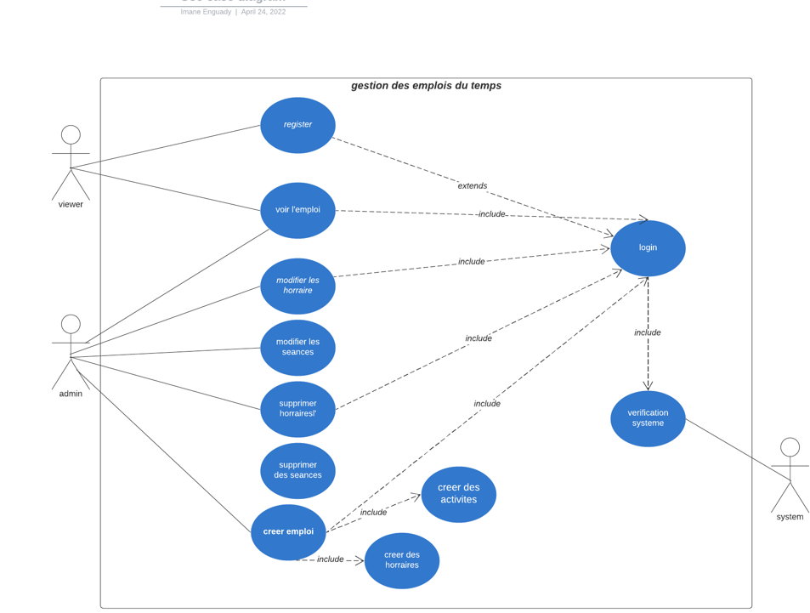

Dans notre application on a deux acteurs principaux :

* l’admin qui est responsable de créer les emplois, modification des horaires et les séances
* viewer qui peut être soit un professeur ou un étudiant son rôle est de consulter les emplois des temps après l’inscription

**Le diagramme des classes :**

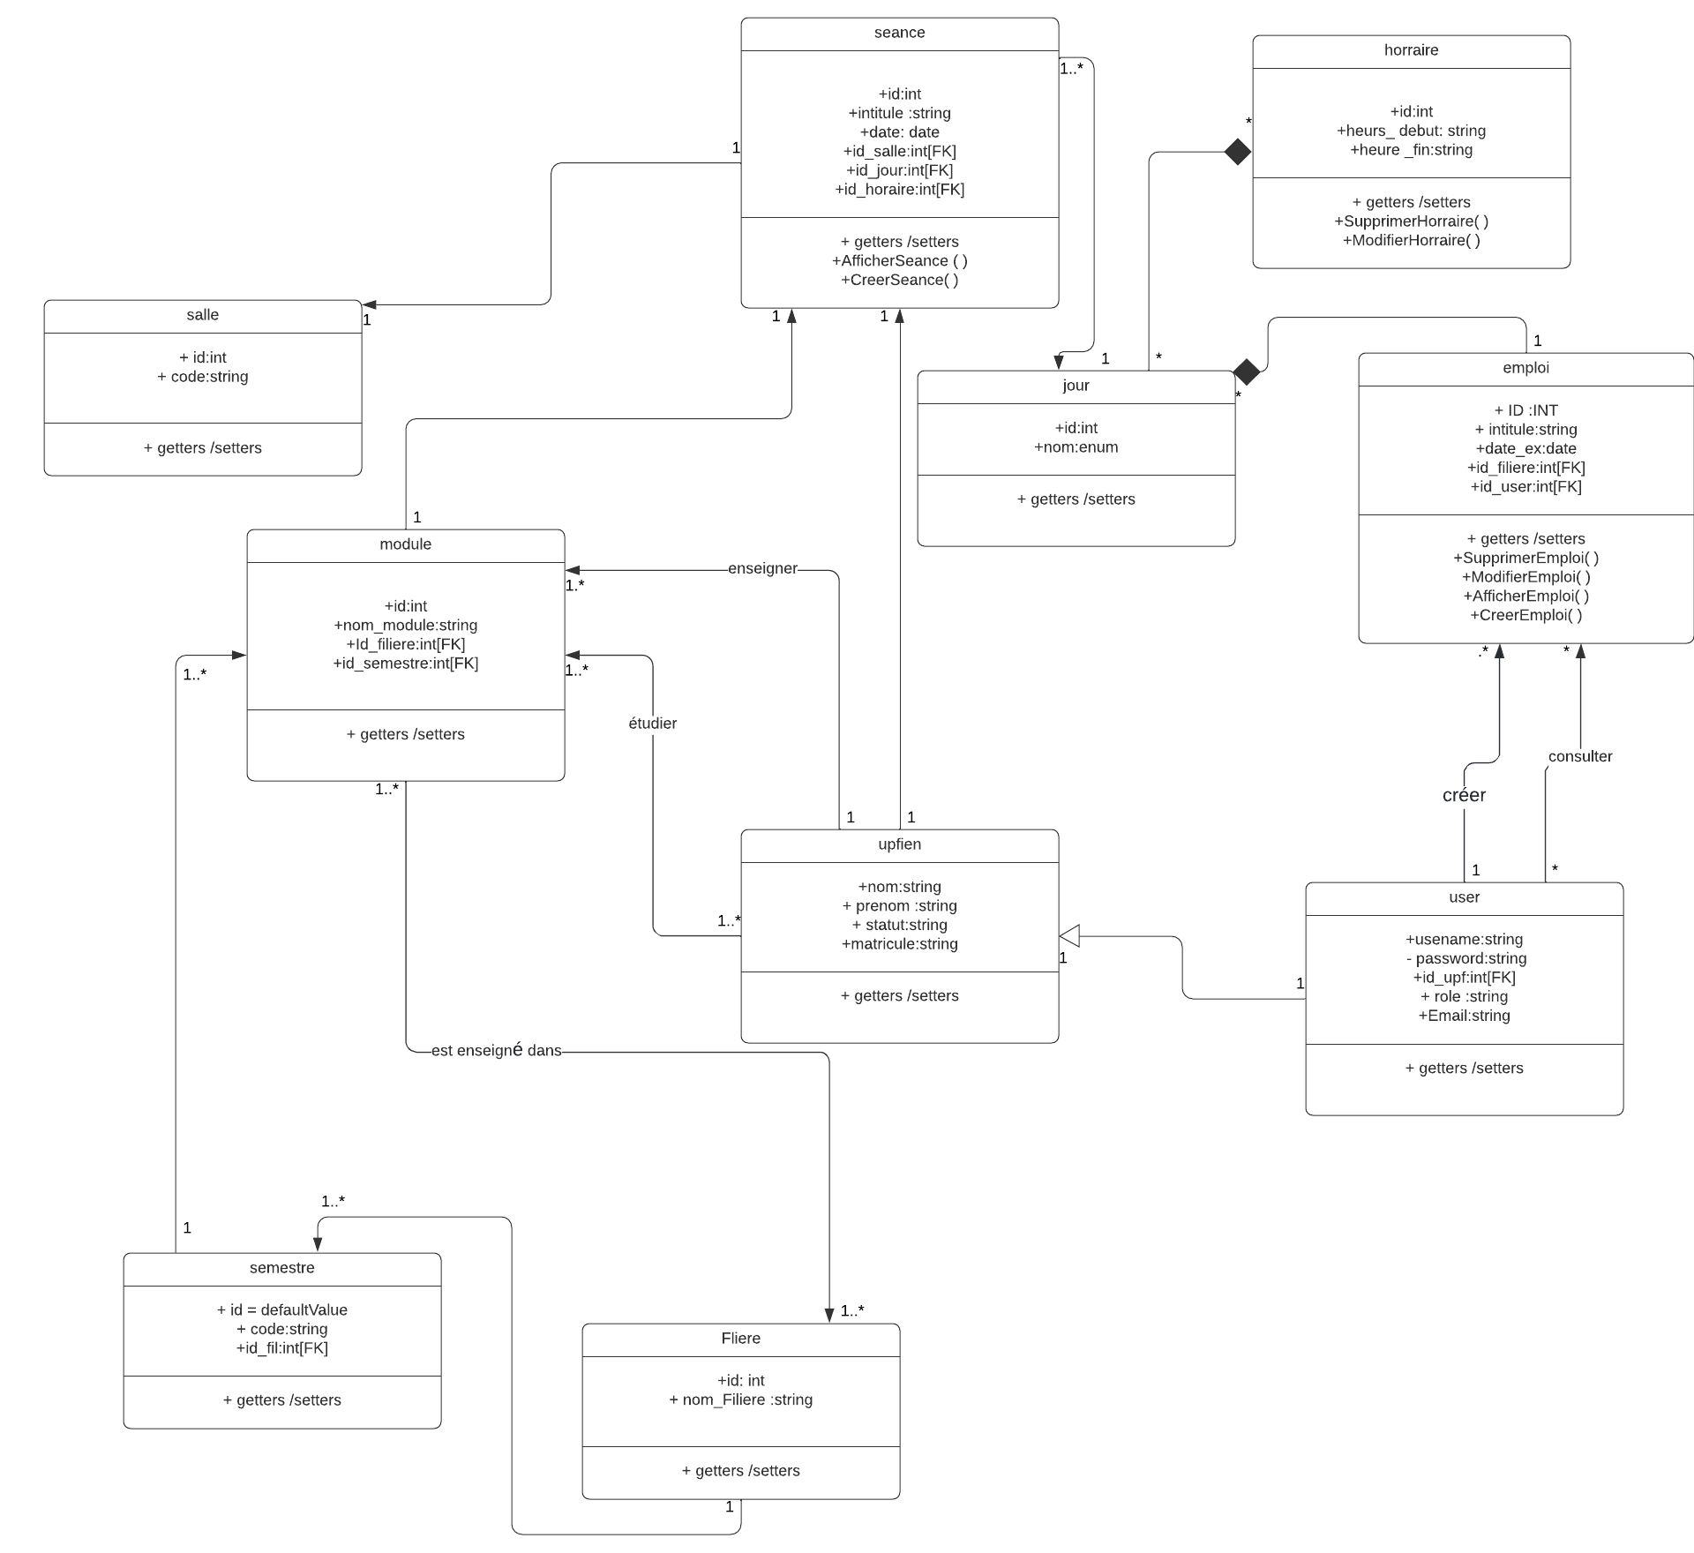

* Chaque consultant peut voir plusieurs emplois de temps
* Un emploi de temps se compose de jours
* Un jour se compose des horaires
* Une filière peut avoir plusieurs semestres
* Un semestre a plusieurs modules
* Une séance se déroule dans une salle
* Un upfien peut étudier /enseigner un module
* Une séance est caractérisée par un jour
* Un user est hérité d’un upfien il peut consulter (prof/étudiant) ou créer (admin)
* Une séance a un seule module